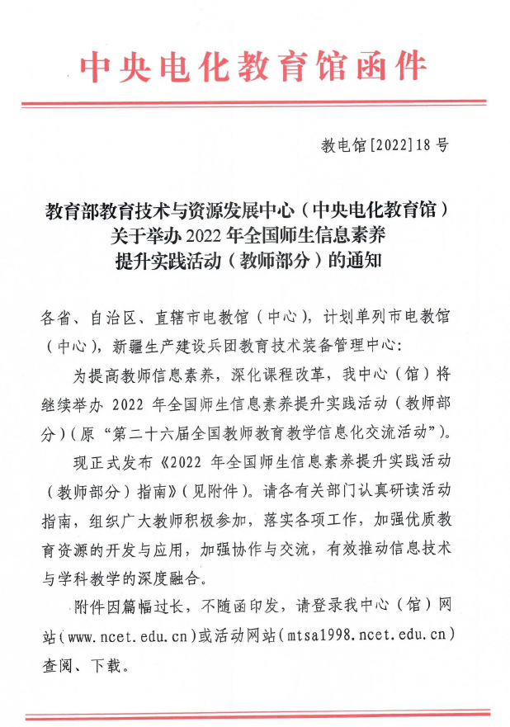
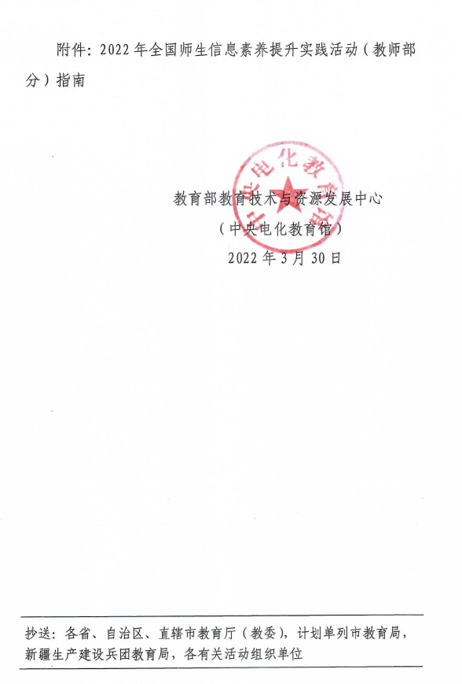
2022年全国师生信息素养提升实践活动
（教师部分）指南
高等教育组项目设置及相关要求
一、项目设置及相关要求
（一）项目设置
2022 年全国师生信息素养提升实践活动（教师部分）（原第二十六届全国教师教育教学信息化交流活动，以下简称“教师活动”）根据不同学校、不同学段的教育教学要求和特点，在不同组别（按照作品第一作者所在单位划分）分别设置了以下项目：
1.普通项目
（1）基础教育组：课件、微课、融合创新应用教学案例。
（2）中等职业教育组：课件、微课、信息化教学课程案例。
（3）高等教育组：课件、微课、信息化教学课程案例。
2.专项
（1）职业教育专项
（2）中小学课例专项
（3）教育技术论文专项
从本届活动起，设置教育技术论文活动，具体安排另行通知。
（二）高等教育组项目说明及要求
1.课件：是指基于数字化、网络化、智能化信息技术和多媒体技术，根据教学内容、目标、过程、方法与评价进行设计、制作完成的应用软件。能够有效支持教与学，高效完成特定教学任务、实现教学目标。各类教学软件、学生自主学习软件、教学评价软件、仿真实验软件等均可报送。
（1）制作要求：视频、声音、动画等素材使用常用文件格式。
（2）报送形式：作品以 zip 压缩包格式（含附件 1）报送，总大小建议不超过 700MB。课件应易于安装、运行和卸载；如需非常用软件运行或播放，请同时提供该软件，如相关字体、白板软件等。建议同时报送软件运行录屏解说文件。
（3）课件参考指标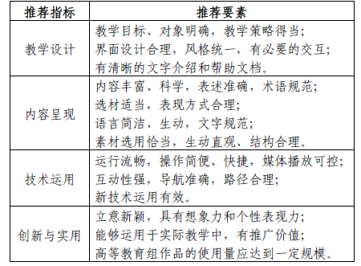
2.微课：是指教师围绕单一学习主题，以知识点讲解、教学重难点和典型问题解决、技能操作和实验过程演示等为主要内容，使用摄录设备、录屏软件等拍摄制作的视频教学资源。主要形式可以是讲授视频，也可以是讲授者使用 PPT、手写板配合画图软件和电子白板等方式，对相关教学内容进行批注和讲解的视频。
（1）制作要求：报送的微课作品应是单一有声视频文件，要求教学目标清晰、主题突出、内容完整、声画质量好。视频片头要求蓝底白字、楷体、时长 5 秒，显示教材版本、学段学科、年级学期、课名、教师姓名和所在单位等信息，视频格式采用支持网络在线播放的流媒体格式（如 mp4 等），画面尺寸为 640×480 以上，播放时间一般不超过 10 分钟，视频左上角需全程出现教师本人讲课的同步画面。
根据学科和教学内容特点，如有学习指导、练习题和配套学习资源等材料请一并提交。
（2）报送形式：作品以 zip 压缩包格式（含附件 1）报送，总大小建议不超过 700MB。
（3）微课参考指标
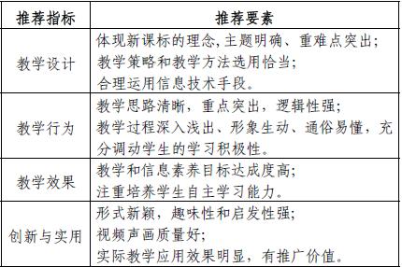
3. 信息化教学课程案例：是指利用信息技术优化课程教学，转变学习方式，创新课堂教学模式，教育教学改革成效显著的案例。包括课堂教学、研究性教学、实验实训教学、见习实习教学等多种类型，采用混合教学或在线教学模式。鼓励思政课、教师教育类的信息化教学案例报送。
（1）要求：须提交案例介绍文档、教学活动录像和相关材料。案例介绍文档可包括：课程建设与实施情况、教学效果、教学成果、获奖情况、推广情况等。
教学活动录像：反映信息化课程教学情况，针对案例特点，提供合适的教学活动录像，可以是具有代表性的单节课堂教学实录、多节课堂片段剪辑、专题介绍视频等多种形式。使用 mp4 等格式，时间总计不超过 50 分钟。
相关材料：教学设计方案、课程资源等。
（2）报送形式：作品以 zip 压缩包格式（含附件 2）报送，总大小建议不超过 700MB。
（3）信息化教学课程案例参考指标
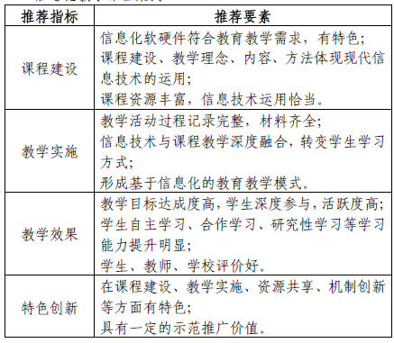
（三）作品资格审定
1.有政治原则性错误和学科概念性错误的作品，取消参加资格。
2.存在弄虚作假行为的作品，取消参加资格。
（四）作品制作
1.作者应对作品的原创性、真实性负责，非原创的部分需注明出处。如引起知识产权异议和纠纷，其责任由作品作者承担。
2.普通项目类每件作品作者不超过 3 人，不接受以单位名义集体创作的作品。
三、参加办法
（一）参加办法及报送作品数量
高等教育组：根据个人自愿参加的原则，可由各省（自治区、直辖市）、计划单列市活动组织部门统一网上报送；也可由各高校活动组织部门统一网上报送，每个学校报送作品总数不超过5 件。
（二）报送时间、方式
高等教育组：2022 年9 月1 日—20 日期间，由各省级组织
单位或高校登录活动网站（http://mtsa1998.ncet.edu.cn）进行报
送。高校活动组织部门需注册账号，并将加盖学校公章的联系人信息
表（附件3）发送到指定邮箱。账号审核通过后，可登录网站进行网
上报名、在线填写作品信息、上传作品，并对报送信息和作品的准确。
性、完整性负责。
四、交流展示
根据教育部有关要求，全国活动重在交流展示，不发放获奖证书，
活动组委会根据参与情况发放参与证书。
1.技术测试：包括资格审查、作品安装、运行测试。
2.交流展示作品推荐：由教师活动组委会聘请有关专业教师推荐
参加全国交流展示的作品。
3.全国交流展示活动：全国交流展示活动的举办时间、方式、地
点视具体情况确定（相关通知文件另发）。
五、组织工作
（一）组织领导
“教师活动”由教育部教育技术与资源发展中心（中央电化教育
馆）主办。活动组委会办公室设在教育部教育技术与资源发展中心（中央电化教育馆）项目部，主要承担具体组织工作。活动重要信息和相关事宜将陆续在活动网站上公布。
（二）联系方式
联系人：曹琦
联系电话：010-66490952
电子邮箱：xmb@moe.edu.cn（邮件主题注明“2022 教师活动”）
网站:http://mtsa1998.ncet.edu.cn

